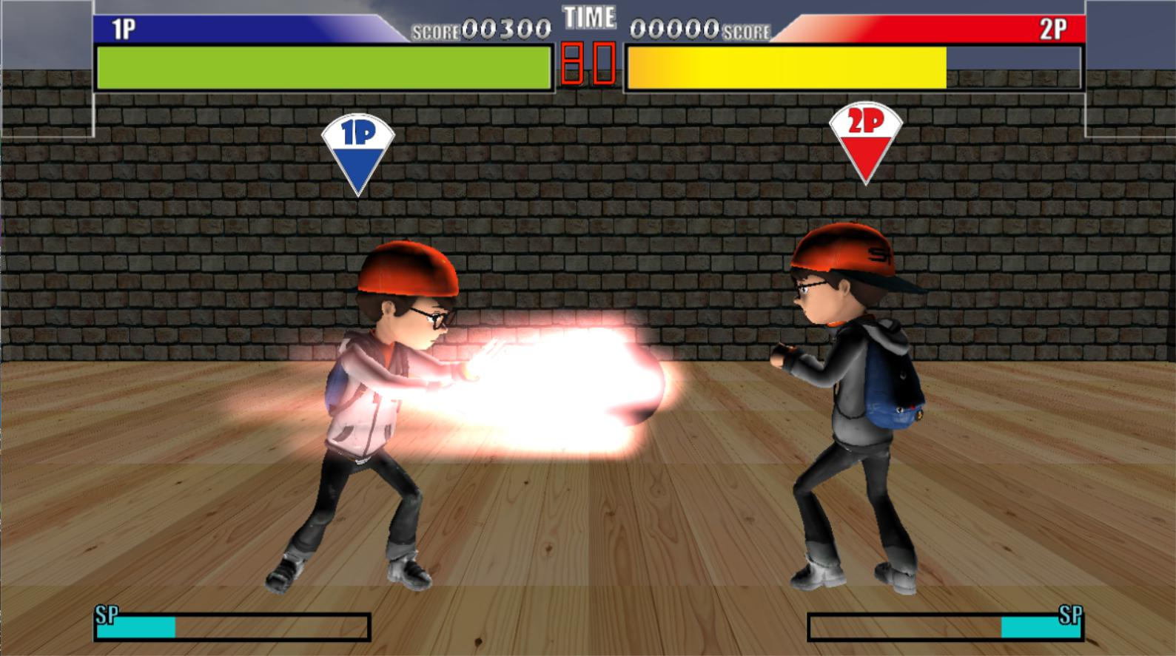

**3D**

素 材

モデル：mixamo様 https://www.mixamo.com/

<http://tktknkyo.hatenadiary.jp/entry/2017/12/31/095520>

SE：Music is VFR様 <http://musicisvfr.com/>

　　Wingless Seraph様 https://wingless-seraph.net/

BGM：フリーBGM・音楽素材MusMus様 <http://musmus.main.jp/>

背景：安野譲様　http://www.aj.undo.jp/index.html

アケコンも使えるぞ！

投げと超必殺技の発動は同時押しが必要！

でも入力しやすいようにちょっとズレても

大丈夫なようになってるぞ！

ジャンル:3D対戦格闘ゲーム

プレイ人数:1～2人

誰でも簡単に操作できる対戦格闘ゲームが登場！キミの超絶スキルで対戦相手を吹っ飛ばせ！

2人で対戦も出来る！

技を出すほどSPゲージが貯まる！

MAXになると超必殺技が出せるぞ！

ド派手な”超必殺技”で敵を吹っ飛ばせ！

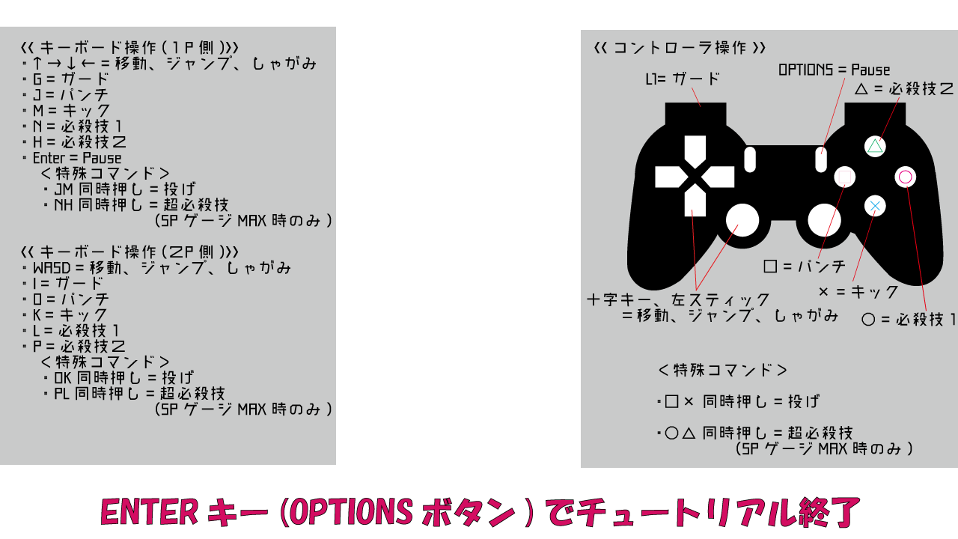

制作：

GP11B341

17番

染谷 武志

ボタンひとつで簡単に必殺技が出せるぞ！

色々なアクションがあるから試してみよう！

ゲーム説明

操作方法



見どころ

